CẨM NANG CHĂM SÓC SỨC KHỎE CỦA TRẺ MẦM NON KHI Ở NHÀ VÀ KHI Ở TRƯỜNG
Đảm bảo chế độ dinh dưỡng để trẻ phát triển và luôn khỏe mạnh
- Chế độ dinh dưỡng cho trẻ độ tuổi mầm non hay ở bất kỳ một độ tuổi nào đều là mối quan tâm hàng đầu của các bậc cha mẹ. Trẻ được cung cấp đủ chất dinh dưỡng sẽ tăng cường sức đề kháng, hoàn thiện hệ miễn dịch giúp ngăn ngừa bệnh tật một cách tốt hơn. Đặc biệt là các vitamin, khoáng chất từ các loại thực phẩm tự nhiên.
- Ngoài ra, trẻ trong giai đoạn mầm non thường xuyên phải ăn trưa tại trường, các bậc cha mẹ cũng cần theo dõi sát sao bữa chế độ ăn uống mà nhà trường cung cấp và có những kiến nghị phù hợp nếu thấy không hợp lý.
Luôn giữ vệ sinh sạch sẽ là cách chăm sóc sức khỏe trẻ mầm non tốt nhất
- Môi trường bên ngoài có hàng trăm triệu vi khuẩn gây hại mà ngay mà ngay cả hệ miễn dịch của một người trưởng thành đôi khi còn không thể chống trọi được. Vì thế, cha mẹ cần lưu ý luôn giữ vệ sinh cho trẻ như tắm rửa thường xuyên, đồng thời không cho con tiếp xúc quá nhiều với những nơi được cho là có mầm bệnh. Tuy nhiên, không vì thế mà các bậc cha mẹ ngăn con được vui chơi những nơi công cộng, bởi những nghiên cứu khoa học đã chứng minh được rằng trẻ thường xuyên vận động có thể làm tăng sức đề kháng giúp giảm nguy cơ mắc bệnh.
- Dọn dẹp nhà cửa, đồ chơi của con thường xuyên, đeo khẩu trang mỗi khi ra đường. Đặc biệt, hướng dẫn kỹ năng sống cho trẻ mầm non bằng cách tập cho con thói quen rửa tay trước khi ăn và sau khi đi vệ sinh, điều này không chỉ rèn luyện ý thức mà còn giúp bảo vệ con khỏi rất nhiều nguồn vi khuẩn gây hại.
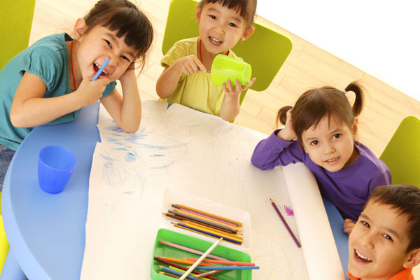
Làm sao để chăm sóc sức khoẻ cho trẻ tốt nhất khi trẻ ở trường?

Chăm sóc sức khỏe trẻ mầm non khi thời tiết chuyển mùa
- Trẻ em độ tuổi mầm non khó có thể thích nghi với những thay đổi thất thường của thời tiết. Đặc biệt là vào thời điểm chuyển giao mùa, trẻ dễ dàng mắc các bệnh liên quan đến đường hô hấp. Áp dụng một số phương pháp dưới đây để tăng sức đề kháng cho trẻ nhé!
- Theo những nghiên cứu của các chuyên gia chăm sóc sức khỏe, trẻ em được tiếp xúc với môi trường bên ngoài nhiều thường ít bị ảnh hưởng của thời tiết hơn những đứa trẻ ở trong nhà thường xuyên. Chính vì thế, vào những ngày thời tiết nắng nóng bạn có thể cho trẻ tiếp xúc với nắng sớm, mặc quần áo với chất liệu thoáng mát, thấm hút mồ hôi để trẻ thích nghi. Khi đi ra ngoài vào thời điểm nắng gắt nên sử dụng kem chống nắng dành cho trẻ em, đội mũ, mặc áo chống nắng đặc biệt mẹ nhớ cung cấp đủ nước cho bé nhé.
- Ngược lại khi thời tiết chuyển lạnh, cần áp dụng một số phương pháp giữ ấm đặc biệt là phần chân và cổ. Không nên nhốt trẻ trong nhà trong suốt những ngày lạnh, nên cho trẻ ra ngoài khi có nắng để trẻ có thể hấp thụ ánh sáng mặt trời.
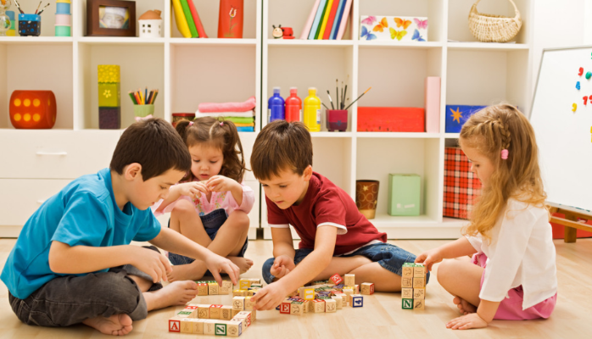
Phương pháp chăm sóc sức khoẻ cho trẻ mầm non tốt nhất

Kết hợp với nhà trường để có những phương án chăm sóc sức khỏe trẻ mầm non
Trẻ ở độ tuổi mầm non thường khá hiếu động, tò mò thích khám phá tuy nhiên ở giai đoạn này bé lại chưa hoàn thiện được những nhóm kỹ năng sống cho trẻ mầm non tự bảo vệ bản thân. Chính vì thế, sự kết hợp từ các giáo viên và cha mẹ sẽ giúp chăm sóc sức khỏe trẻ mầm non một cách toàn diện nhất. Đó cũng chính là lý do mà hàng ngàn những bậc cha mẹ tại Việt Nam đã và đang đau đầu trong việc chọn trường mầm non cho con theo học.
Trường Mầm Non Công Dân Quốc Tế International Citizen Kindergarten là một trong những trường mầm non uy tín tại Việt Nam. Tại đây, con bạn không chỉ được học tập theo giáo trình chuẩn Quốc tế, mà còn được rèn luyện những kỹ năng mềm giúp bé có thể tự chăm sóc cho bản thân, những hoạt động ngoại khóa giúp bé phát triển thể chất và tăng cường sức khỏe.
Đặc biệt, mỗi một giáo viên công tác tại trường đều đạt tiêu chuẩn như một chuyên gia dinh dưỡng, thấu hiểu trẻ nhỏ như một chuyên gia tâm lý luôn sẵn sàng chia sẻ, tư vấn cho các bậc phụ huynh, mục tiêu cuối cùng là mang đến cho con những điều tốt đẹp nhất.
Trên đây là một vài chia sẻ về cách chăm sóc sức khỏe trẻ mầm non, hy vọng những kiến thức trên sẽ giúp được các bậc cha mẹ chăm sóc con tốt hơn. Chúc phụ huynh thành công!

